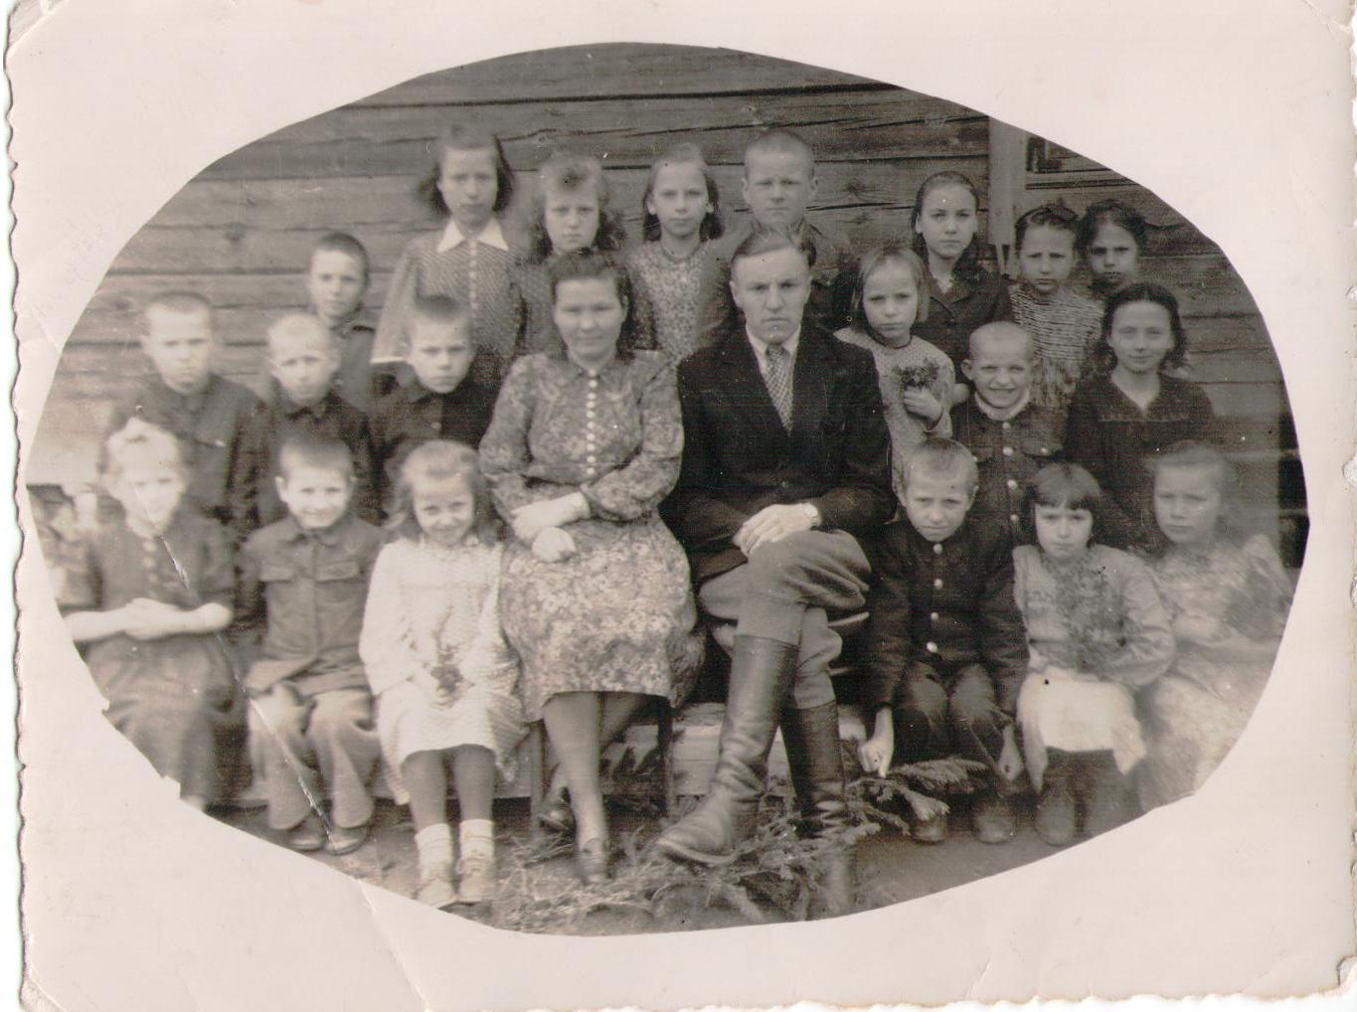
Якубовский
Игнат Анатольевич

Якубовский Игнат Анатольевич родился 8 марта 1903 года в Гомельской области. Во время войны работал на вокзале, собирал сведения о движении поездов. Всю информацию передавал партизанскому отряду «Большевик». Для очередной встречи со связными, маскировался, ходил с сыном в лес, якобы за дровами.
За оказанную помощь партизанскому отряду «Большевик», Якубовский Игнат Анатольевич был награжден Орденом Отечественной войны II степени.
Клепикова Светлана, правнучка Якубовского Игната Анатольевича, является учащейся 6 «В» класса СШ №15.


Орден Отечественной
войны II степени

